**GAP-GLC011 – ACTUALIZACIÓN MASIVA DE CLIENTES**

Para iniciar el proceso de carga masiva de clientes primero debemos crear dos interfaces, por medio del menú “Interfaces y Canales” / “Parametros de Interfaces”.

Para la primera interfaz encargada de procesar los datos de clientes jurídicos debe registrar los siguiente datos:

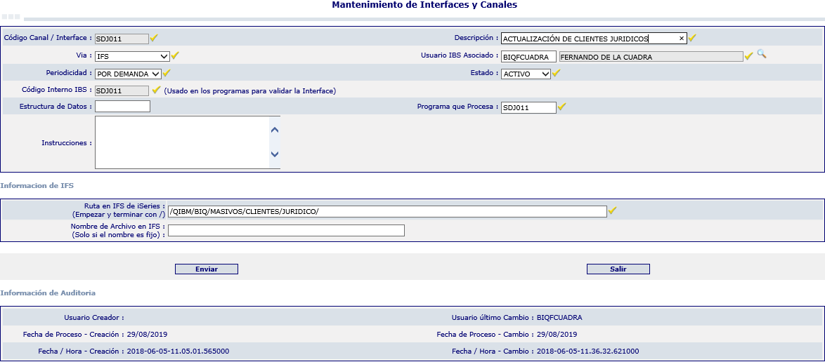

Para la segunda interfaz encargada de procesar los datos de clientes naturales debe registrar los siguientes datos:

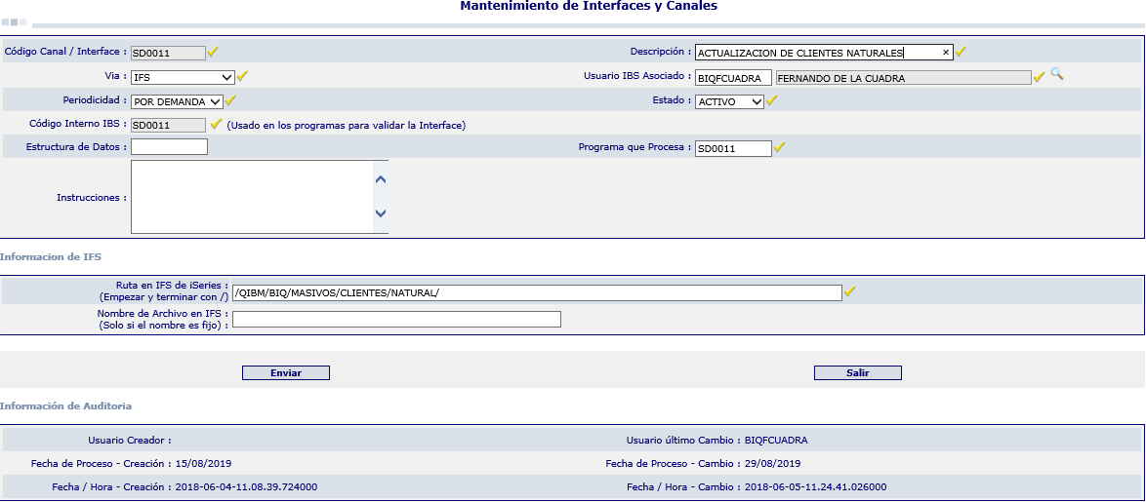

Cuando las interfaces han sido creadas ya podemos trabajar con los formularios de actualización masiva de clientes, pero hay que verificar que estemos usando la versión correcta de internet explorer que debería ser la 11, para verificar esto una vez abierto el navegador, pulsamos la tecla “ALT” lo cual nos mostrará el menú del navegador en la parte superior del mismo:

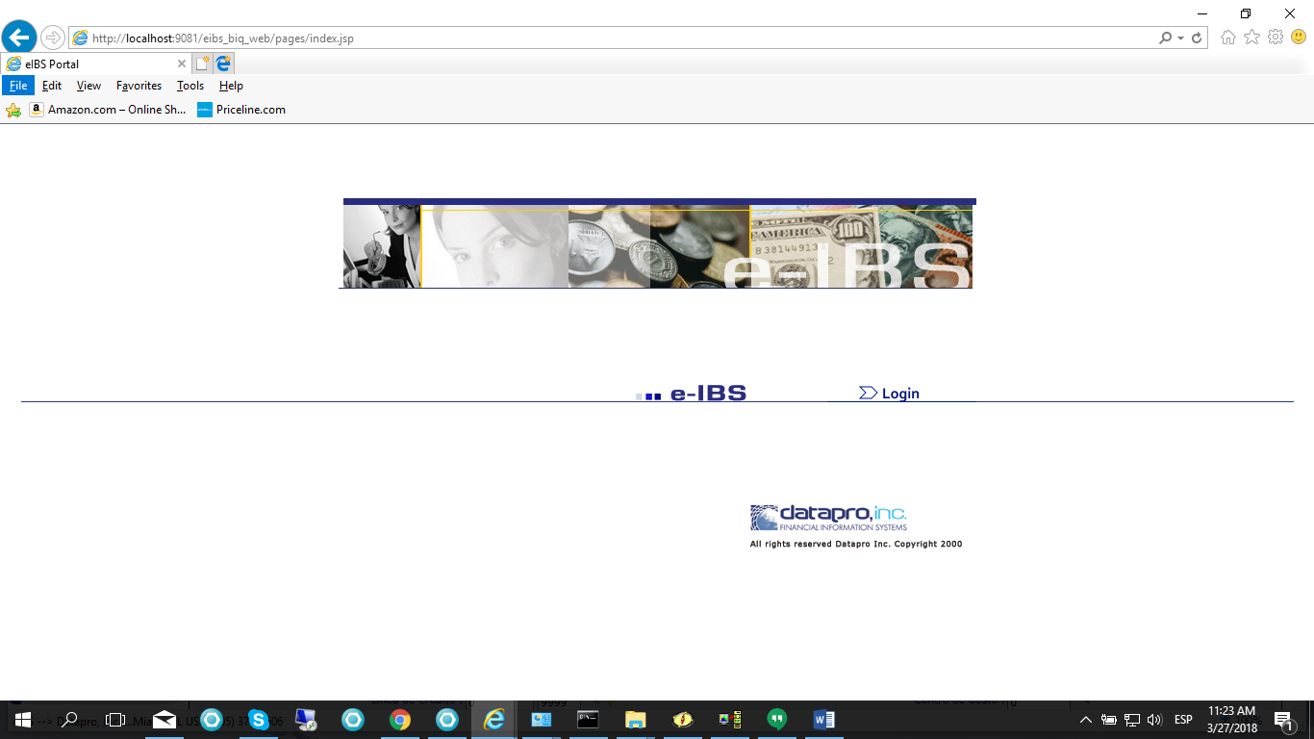

En el menú, buscar “Ayuda” o “Help” y en el submenú desplegable buscar la opción “Acerca de” o “About Internet Explorer”:

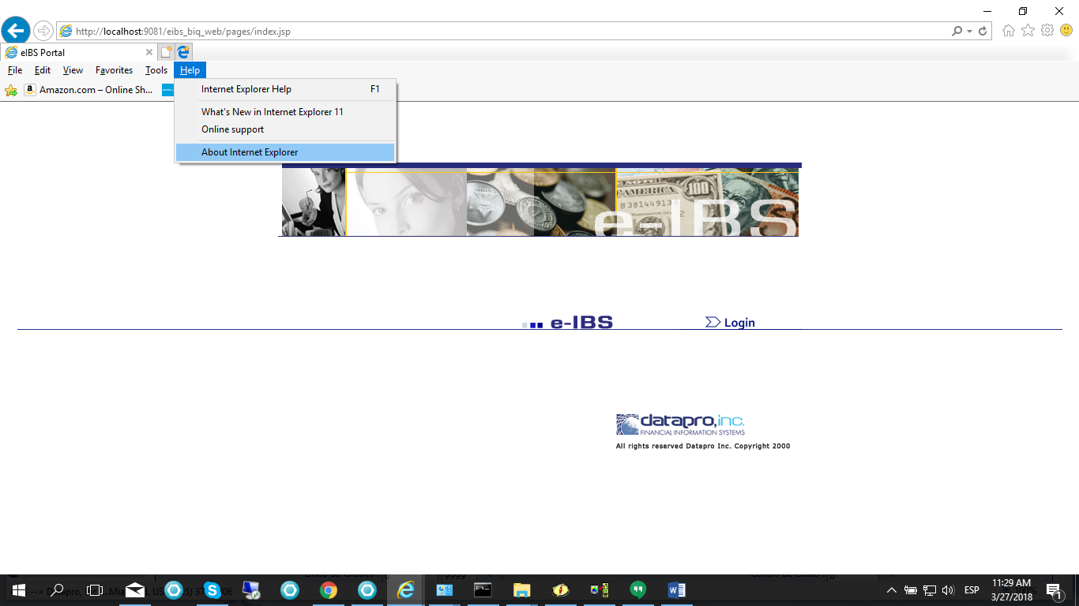

Les deberá mostrar una ventana con la siguiente información:

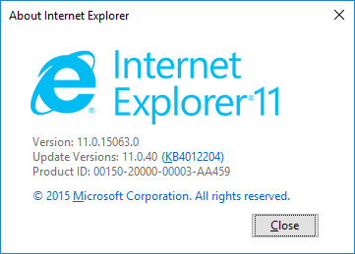

Verificar que tengan la versión 11 del explorador en dicha ventana.

Si la versión es correcta, hay que revisar la configuración de seguridad del navegador, para habilitar el uso de componentes ActiveX, los cuales son usados para subir el archivo a la carpeta compartida, para esto deberán buscar las opciones del navegador que se encuentran en el siguiente subemenú:

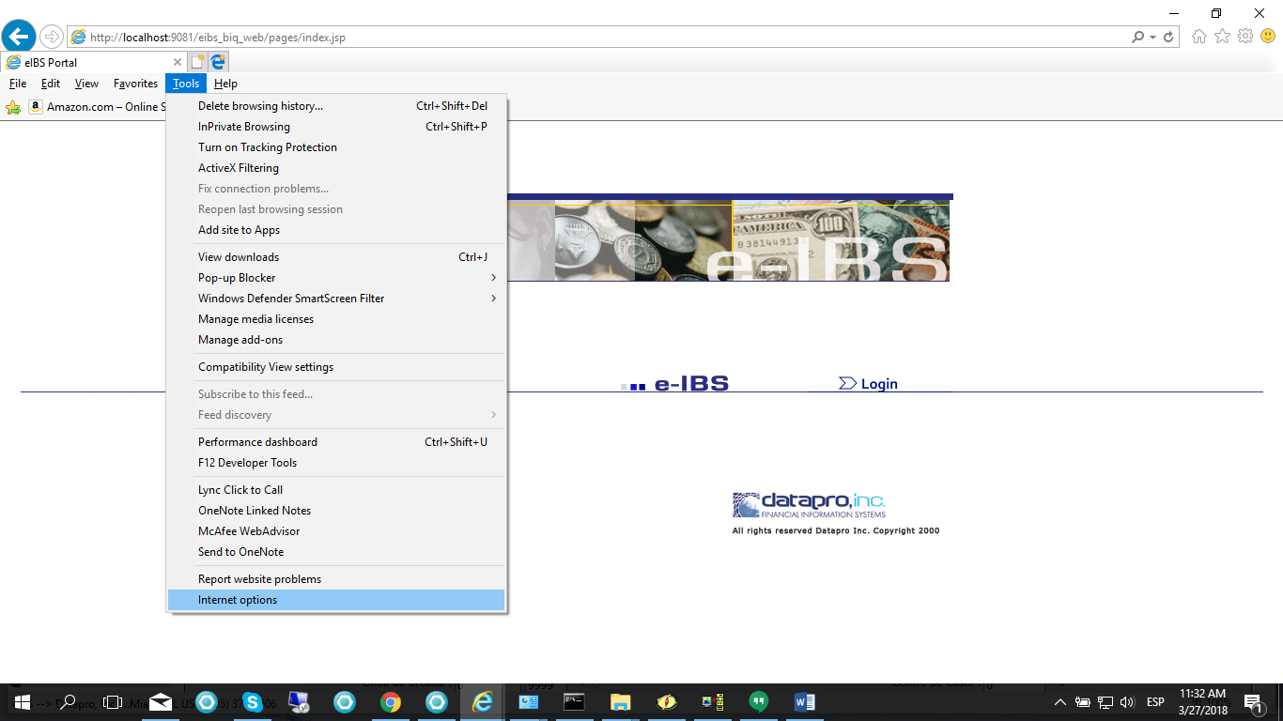

En la ventana de opciones de internet buscar la pestaña “Seguridad” o “Security”:

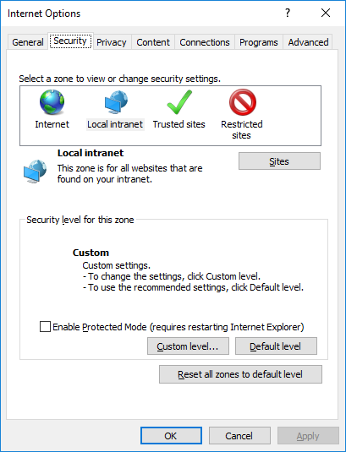

En la pestaña de seguridad dar click en el botón “Custom level…” y configurar la sección de Active X de la siguiente manera(se deberá configurar tanto para intranet como para los sitios de confianza):

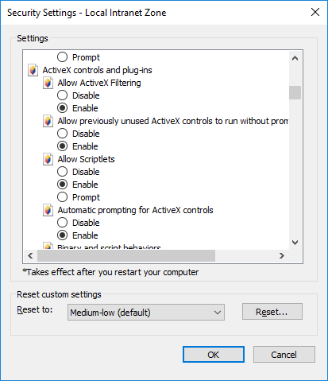

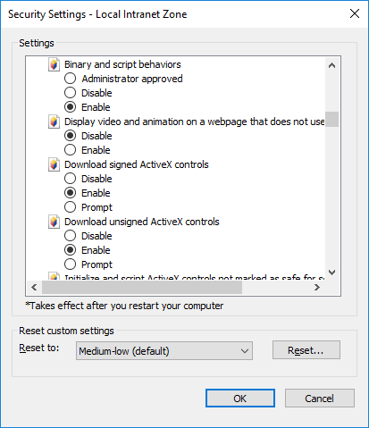

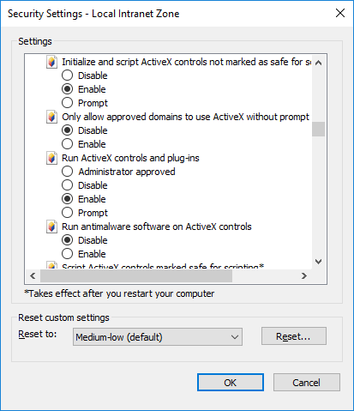

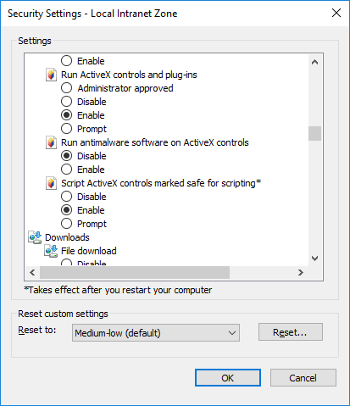

Luego deberán agregar el sitio web del EIBS a los sitios de confianza, para ello hay que volver a la pestaña “Security” o “Seguridad” y buscar de nuevo los sitios de confianza:

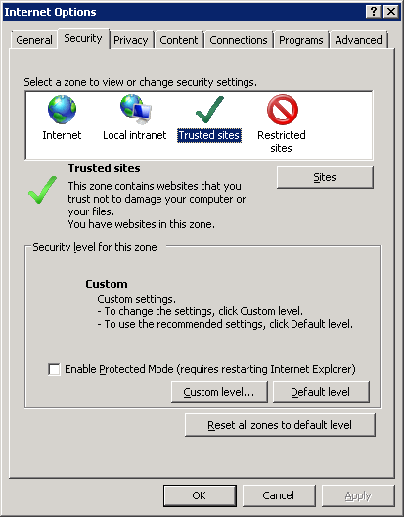

Dar click en el botón “Sites” o “Sitios” y nos abrirá la siguiente ventana:

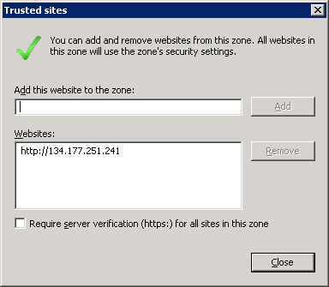

Ahí tenemos que asegurarnos que se vea como la imagen anterior con la url del sitio en el campo “Websites:” si no se encuentra ahí, deberemos quitar el check al campo de verificación de https que se encuentra debajo del campo “Websites:” y dar click en el botón “Add” o “Agregar”, para que se habilite el botón agregar hay que escribir en el campo “Add this website to the zone:” la url del sitio web del EIBS.

Luego de realizar la configuración anterior debemos subir los archivos a las rutas especificadas en las interfaces, luego nos podemos dirigir al formulario de actualización masiva de clientes deseado, a través del menú en las opciones ***Clientes/*** ***- Act. Masiva Clientes Nat. O Clientes / - Act. Masiva Clientes Jur***, que se muestra a continuación:

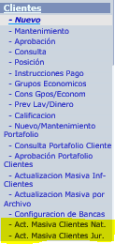

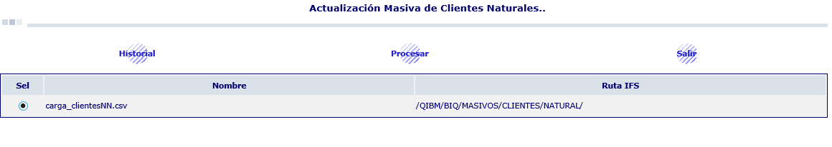

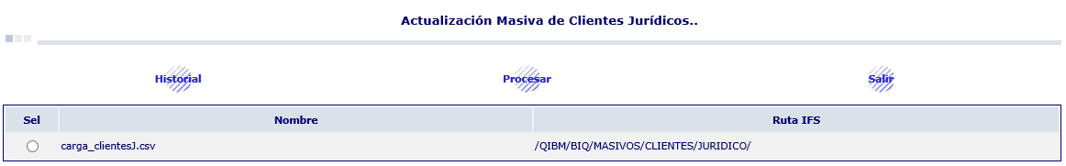

En los formularios de las imágenes anteriores se deberá dar click en el botón “Procesar” el cual nos mostrará el siguiente aviso:

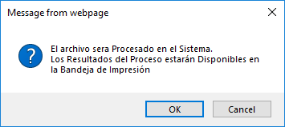

Por medio del botón **“historial”** puede visualizar el historial de archivos procesados.

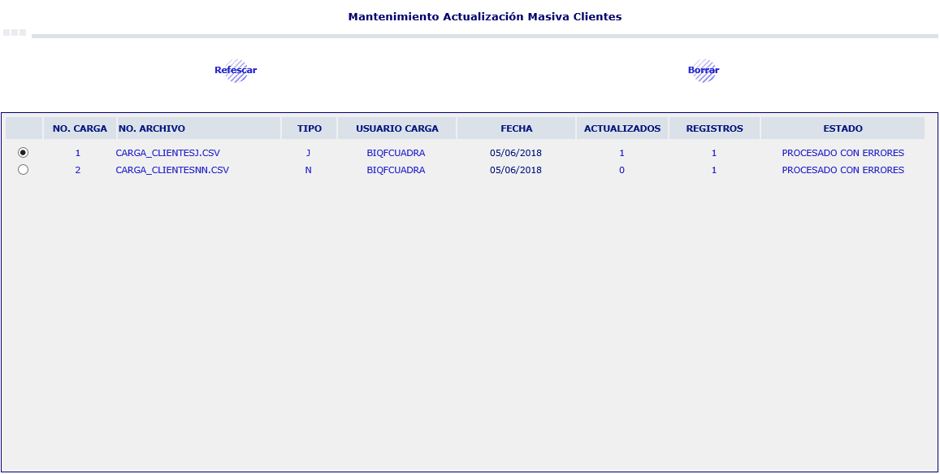

Si damos click en alguna de las columnas de la fila correspondiente a nuestra carga, podremos visualizar los detalles de la misma, a como se muestra a continuación:

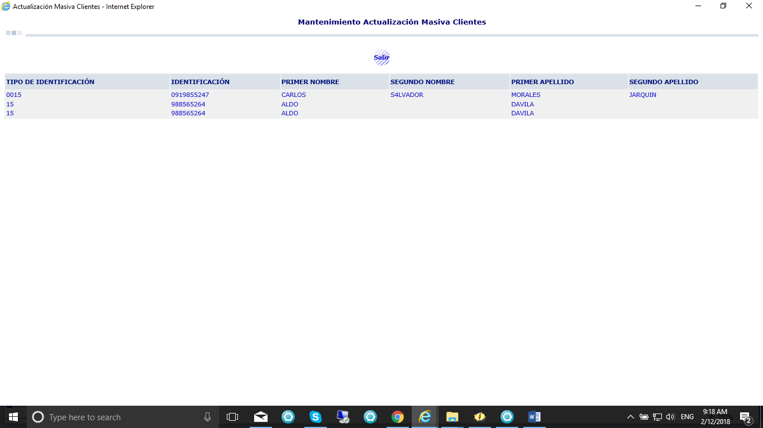

Si damos click en salir volveremos al formulario del historial, dado que el procesamiento del archivo puede tomar algunos minutos, para saber cuando haya terminado el proceso podemos usar el botón refrescar en la pantalla de mantenimiento y si el proceso culminó se mostrará en dos posibles estados, “PROCESADO CON ERRORES” O “PROCESADO CORRECTAMENTE”, la diferencia radica en si el archivo contenía filas con datos erróneos o no, si hay errores se creará un archivo .CSV con los clientes con errores que estará disponible para descargar en la bandeja de impresión de reportes del usuario:

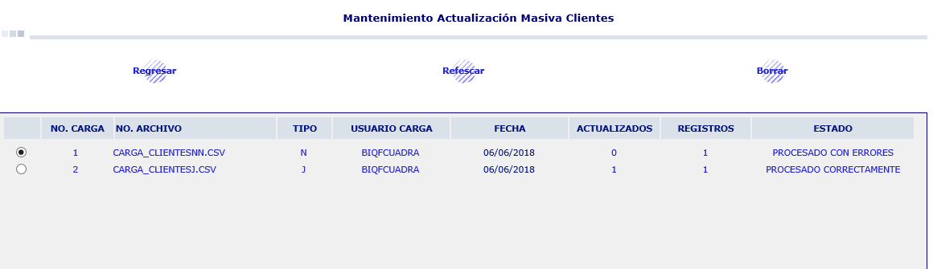

Si abrimos el archivo, podemos apreciar la lista de errores por cada fila en la última columna:

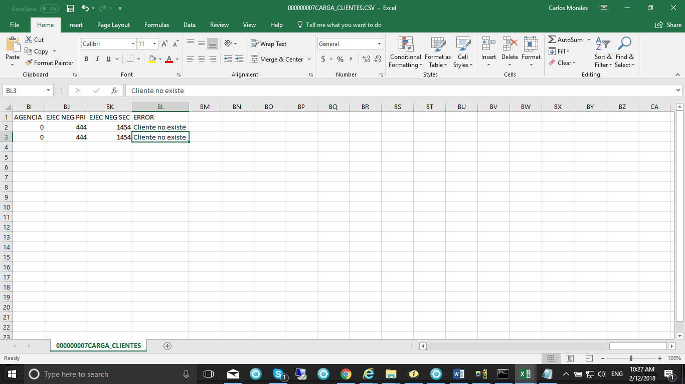

Por último tenemos la opción desde la pantalla de mantenimiento de borrar todas las cargas que han sido procesadas, usando el botón “Borrar”:

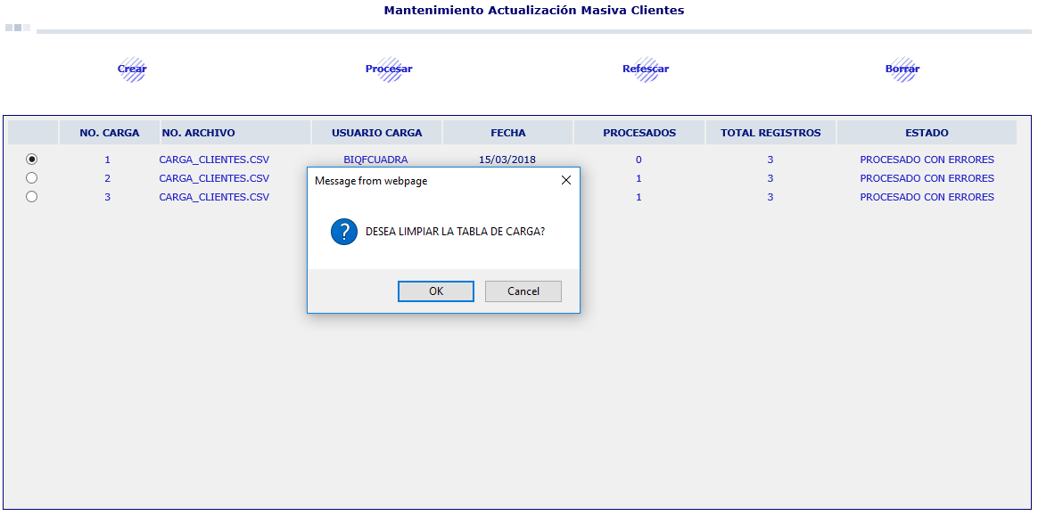

Al dar click en el botón borrar nos saltará la confirmación de la operación a como se muestra en la imagen anterior, para posteriormente proceder con el proceso de borrado, quedando de la siguiente manera:

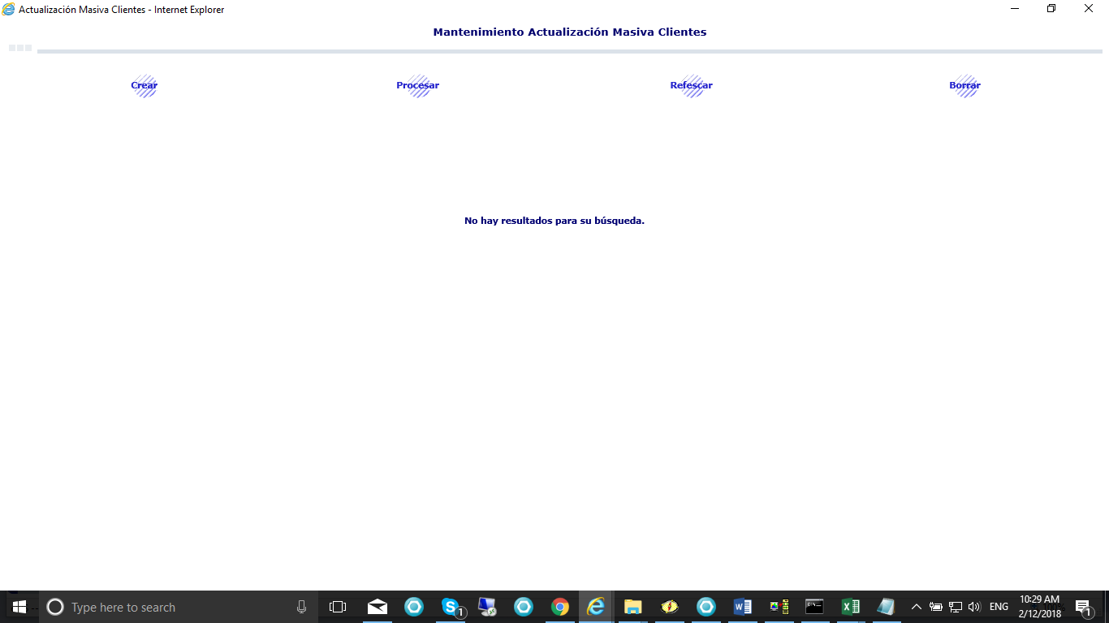

A continuación, se detalla el formato del archivo para clientes naturales:

| Posición | Nombre | Tipo | Max. Longitud | Decimales | Detalles |
| --- | --- | --- | --- | --- | --- |
| 1 | Tipo Identificación | Texto | 4 |  | Código de catálogo  tabla: 34 |
| 2 | Identificación | Texto | 25 |  |  |
| 3 | Primer Apellido | Texto | 30 |  |  |
| 4 | Segundo Apellido | Texto | 30 |  |  |
| 5 | Primer Nombre | Texto | 30 |  |  |
| 6 | Segundo Nombre | Texto | 30 |  |  |
| 7 | Sexo | Texto | 1 |  | M – Masculino  F – Femenino |
| 8 | Estado Civil | Texto | 1 |  | 1 – Soltero  2 – Casado  3 – Divorciado  4 – Viudo  5 – Union Libre  6 – Otros |
| 9 | Nivel de Educación | Texto | 4 |  | Código de catálogo tabla: 29 |
| 10 | Profesión/Ocupación | Texto | 4 |  | Código de catálogo tabla 49 |
| 11 | Fecha de Nacimiento | Número entero | 8 |  | Fmt: yyyyMMdd |
| 12 | País de Nacimiento | Texto | 4 |  | Código de catálogo tabla 03 |
| 13 | Nacionalidad Principal | Texto | 4 |  | Código de catálogo tabla 03 |
| 14 | Cantón de Domicilio | Texto | 4 |  | Código de catálogo tabla 84 |
| 15 | Cantón de Nacimiento | Texto | 45 |  |  |
| 16 | Calle Principal (Domicilio) | Texto | 45 |  |  |
| 17 | Número (Domicilio) | Texto | 12 |  |  |
| 18 | Calle Secundaria (Domicilio) | Texto | 45 |  |  |
| 19 | Barrio, Sector o Referencia de Domicilio | Texto | 45 |  |  |
| 20 | Piso | Texto | 12 |  |  |
| 21 | Departamento | Texto | 12 |  |  |
| 22 | Parroquia de Domicilio | Texto | 45 |  | Código de catálogo tabla 85 |
| 23 | Condición de Vivienda | Texto | 4 |  | Código de catálogo tabla WO |
| 24 | Valor de Mercado de la Vivienda | Decimal | 15 | 2 | Usar punto como separador de decimales y **no** usar coma para separar miles. |
| 25 | Año en que empezó a residir | Número entero | 4 |  |  |
| 26 | Teléfono Domicilio | Decimal | 15 |  |  |
| 27 | Operadora Celular | Texto | 3 |  |  |
| 28 | Celular | Decimal | 15 | 0 |  |
| 29 | Correo Personal | Texto | 25 |  |  |
| 30 | Relación Laboral | Texto | 1 |  | 1 - Dependiente  2 -Independiente  3 - Sin Actividad |
| 31 | Fuente de Ingresos | Texto | 4 |  | Código de catálogo tabla 30 |
| 32 | Nombre de la Empresa/Negocio (Trabajo) | Texto | 45 |  |  |
| 33 | Código Actividad Económica | Texto | 4 |  | Código de catálogo. Si Relación laboral es 3 (Sin actividad) usar tabla “NE” sino usar tabla “12” |
| 34 | Cargo | Texto | 4 |  | Código de catálogo tabla 32 |
| 35 | Fecha Ingreso a Empresa | Número entero | 8 |  | Fmt: yyyyMMdd |
| 36 | Cantón (Trabajo) | Texto | 45 |  |  |
| 37 | Calle Principal (Trabajo) | Texto | 45 |  |  |
| 38 | Número (Trabajo) | Texto | 12 |  |  |
| 39 | Calle Secundaria (Trabajo) | Texto | 45 |  |  |
| 40 | Barrio, Sector o Referencia (Trabajo) | Texto | 45 |  |  |
| 41 | Piso (Trabajo) | Texto | 12 |  |  |
| 42 | Departamento (Trabajo) | Texto | 12 |  |  |
| 43 | Teléfono (Trabajo) | Número entero | 15 |  |  |
| 44 | Correo de Trabajo | Texto | 25 |  |  |
| 45 | Ingresos Mensuales | Decimal | 20 | 2 | Usar punto como separador de decimales y **no** usar coma para separar miles. |
| 46 | Egresos Mensuales | Decimal | 20 | 2 | Usar punto como separador de decimales y **no** usar coma para separar miles. |
| 47 | Número de Personas que aportan al Ingreso Familiar | Decimal | 20 | 2 | Usar punto como separador de decimales y **no** usar coma para separar miles. |
| 48 | Total Activos | Decimal | 20 | 2 | Usar punto como separador de decimales y **no** usar coma para separar miles. |
| 49 | Total Pasivos | Decimal | 20 | 2 | Usar punto como separador de decimales y **no** usar coma para separar miles. |
| 50 | Total Patrimonio | Decimal | 20 | 2 | Usar punto como separador de decimales y **no** usar coma para separar miles. |
| 51 | Tipo Identificación Cónyuge | Texto | 4 |  | Código de catálogo  tabla: 34 |
| 52 | Identificación del Cónyuge | Texto | 25 |  |  |
| 53 | Banca | Texto | 4 |  | Código de catálogo tabla: TB |
| 54 | Canal | Texto | 6 |  | Código de catálogo tabla: 1D |
| 55 | Agencia | Número entero | 4 |  | Código de Branch |
| 56 | Ejecutivo de Negocios Principal | Texto | 4 |  | Código de catálogo tabla: 15 |
| 57 | Ejecutivo de Negocios Secundario | Texto | 4 |  | Código de catálogo tabla 15 |

A continuación, se detalla el formato del archivo para clientes juridicos:

|  |  |  |  |  |  |
| --- | --- | --- | --- | --- | --- |
| Posición | Nombre | Tipo | Max. Longitud | Decimales | Detalles |
| 1 | Tipo Identificación | texto | 4 |  | Código de catálogo  tabla: 34 |
| 2 | Identificación | texto | 25 |  |  |
| 3 | Razón Social | texto | 60 |  |  |
| 4 | Nombre Comercial | texto | 45 |  |  |
| 5 | Objeto Social | texto | 240 |  |  |
| 6 | País de Constitución | texto | 4 |  | Código de catálogo tabla 03 |
| 7 | Fecha de Constitución | texto | 8 |  | Fmt: yyyyMMdd |
| 8 | Cantón | texto | 6 |  | Código de catálogo tabla 84 |
| 9 | Calle Principal | texto | 45 |  |  |
| 10 | Número | texto | 12 |  |  |
| 11 | Calle Secundaria | texto | 45 |  |  |
| 12 | Barrio, Sector o Referencia de Domicilio | texto | 45 |  |  |
| 13 | Piso | texto | 12 |  |  |
| 14 | Departamento | texto | 12 |  |  |
| 15 | Parroquia | texto | 6 |  | Código de catálogo tabla 85 |
| 16 | Teléfono Fijo 1 | texto | 7 |  |  |
| 17 | Operadora Celular 1 | texto | 4 |  |  |
| 18 | Celular 1 | texto | 10 |  |  |
| 19 | Correo Electrónico 1 | texto | 60 |  |  |
| 20 | Ventas o Ingresos Anuales | decimal | 20 | 2 | Usar punto como separador de decimales y **no** usar coma para separar miles. |
| 21 | Total Activos | decimal | 20 | 2 | Usar punto como separador de decimales y **no** usar coma para separar miles. |
| 22 | Total Pasivos | decimal | 20 | 2 | Usar punto como separador de decimales y **no** usar coma para separar miles. |
| 23 | Patrimonio | decimal | 20 | 2 | Usar punto como separador de decimales y **no** usar coma para separar miles. |
| 24 | Banca | texto | 4 |  | Código de catálogo tabla: TB |
| 25 | Canal | texto | 4 |  | Código de catálogo tabla: 1D |
| 26 | Agencia | número | 4 |  | Código de Branch |
| 27 | Ejecutivo de Negocios Principal | texto | 4 |  | Código de catálogo tabla: 15 |
| 28 | Ejecutivo de Negocios Secundario | texto | 4 |  | Código de catálogo tabla 15 |
| 29 | Clasificación | texto | 4 |  | Código de catálogo tabla C1 |

Adjunto archivo de ejemplo, cliente natural:



Adjunto archivo de ejemplo, cliente jurídico:

